DOROSSI · Résumé de cours  Les fractions : définition, égalité, simplification et comparaison | Matière : Mathématiques  Niveau : 1ère année du collège  Semestre : 1 · Durée : 6 heures

Capacités attendues
- Reconnaître et utiliser l’écriture fractionnaire.
- Simplifier une fraction.
- Comparer des fractions.

I. Écriture fractionnaire
À retenir
a et b sont deux nombres entiers avec b ≠ 0. Le quotient de a par b s’écrit a/b : c’est une fraction.
a est le numérateur, b est le dénominateur.

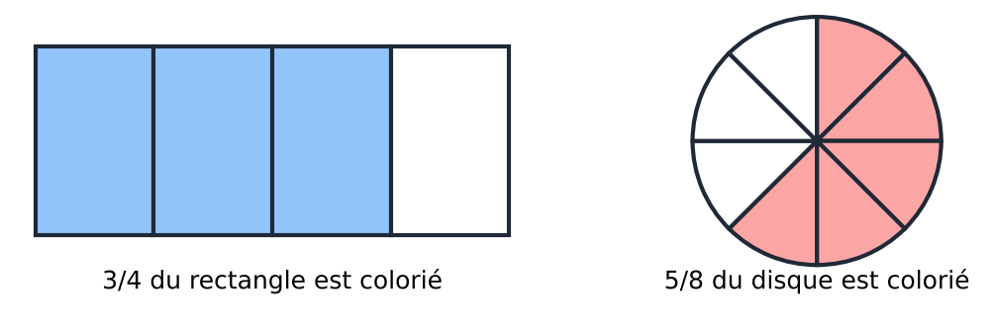
Figure 1 : une fraction représente une partie d’un tout
Exemple
3/4 : on partage l’unité en 4 parts égales et on en prend 3.
12/4 = 3 (quotient exact) ; 7/2 = 3,5.

II. Fractions égales et simplification
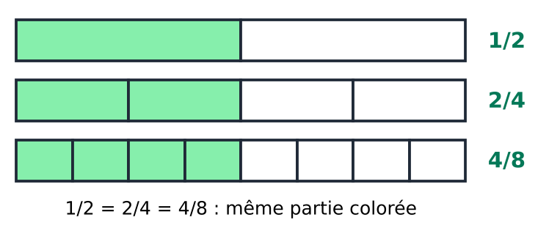
Figure 2 : des fractions égales
À retenir
On ne change pas une fraction en multipliant (ou en divisant) son numérateur et son dénominateur par un même nombre non nul :
a/b = (a × k)/(b × k) et a/b = (a ÷ k)/(b ÷ k).
Simplifier une fraction, c’est diviser ses deux termes par un diviseur commun. Une fraction qu’on ne peut plus simplifier est irréductible.

Exemple
18/24 = (18 ÷ 6)/(24 ÷ 6) = 3/4 (irréductible).
2/5 = (2 × 3)/(5 × 3) = 6/15.

III. Comparaison
Cas | Règle | Exemple
Même dénominateur | la plus grande est celle qui a le plus grand numérateur | 5/7 > 3/7
Même numérateur | la plus grande est celle qui a le plus petit dénominateur | 2/3 > 2/5
Comparer à 1 | a/b < 1 si a < b ; a/b > 1 si a > b | 4/9 < 1 ; 9/4 > 1
Cas général | on réduit au même dénominateur | 2/3 = 8/12 et 3/4 = 9/12, donc 2/3 < 3/4

Exercices d’application

Exercice 1
Simplifier pour obtenir une fraction irréductible : 15/20 ; 42/56 ; 36/48.

Exercice 2
Compléter : 3/5 = …/20 ; 7/… = 21/27.

Exercice 3
Comparer : 7/11 et 9/11 ; 5/6 et 5/8 ; 13/12 et 1 ; 3/4 et 5/6.

Exercice 4
Ranger dans l’ordre croissant : 5/12 ; 1/3 ; 1/2 ; 3/4.

Correction

Correction de l’exercice 1
15/20 = 3/4 ; 42/56 = 3/4 ; 36/48 = 3/4.

Correction de l’exercice 2
3/5 = 12/20 ; 7/9 = 21/27.

Correction de l’exercice 3
7/11 < 9/11 ; 5/6 > 5/8 ; 13/12 > 1 ; 3/4 = 9/12 et 5/6 = 10/12 donc 3/4 < 5/6.

Correction de l’exercice 4
On écrit tout en douzièmes : 5/12 ; 4/12 ; 6/12 ; 9/12. Donc 1/3 < 5/12 < 1/2 < 3/4.

